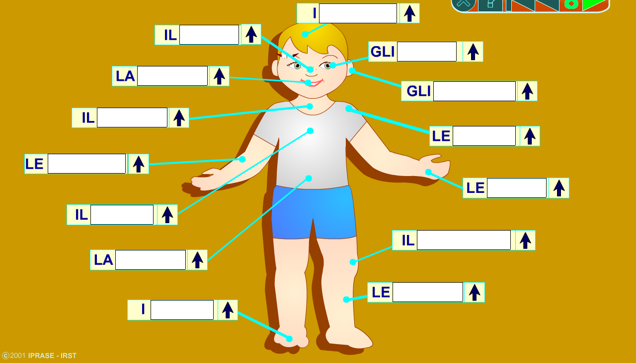
Completa scrivendo le parti del corpo nel posto giusto

Ora inserisci nella tabella gli articoli e i nomi dell’esercizio precedente distinguendo tra singolare e plurale:
SINGOLARE | PLURALE

Adesso utilizza gli articoli e i nomi dell’esercizio precedente, ma distinguendo tra maschili e femminili:
MASCHILE | FEMMINILE

